温馨提示：
此套题为Word版，请按住Ctrl,滑动鼠标滚轴，调节合适的观看比例，答案解析附后。关闭Word文档返回原板块。
课时提升作业 二十六
电磁感应现象
楞次定律
(45分钟 100分)
一、选择题(本题共10小题,每小题7分,共70分。1～6题为单选题,7～10题为多选题)
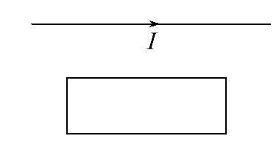
1.如图所示,通电直导线下边有一个矩形线框,线框平面与直导线共面。若使线框逐渐远离(平动)通电导线,则穿过线框的磁通量将( )
A.逐渐增大 B.逐渐减小
C.保持不变 D.不能确定
【解析】选B。通电直导线产生稳定的磁场,离导线越远磁场越弱,磁感线越疏,则当线框远离通电导线时,穿过线框的磁感线的条数越来越少,磁通量将逐渐减小,故B正确。
2.某学生做观察电磁感应现象的实验,将电流表、线圈A和B、蓄电池、开关用导线连接成如图所示的实验电路,当他接通、断开开关时,电流表的指针都没有偏转,其原因是( )
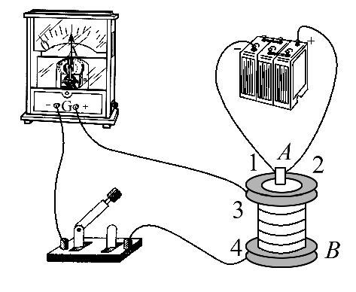
A.开关位置接错
B.电流表的正、负极接反
C.线圈B的接头3、4接反
D.蓄电池的正、负极接反
【解析】选A。题图所示开关的连接不能控制含有电源的电路中电流的通断。而本实验的内容之一就是研究在开关通断瞬间,电流的有无是否导致磁场发生变化,进而产生感应电流的情况。因而图中接法达不到目的。关键是开关没有起到控制电源接通、断开的作用,开关应串联到电源和导线1、2之间。
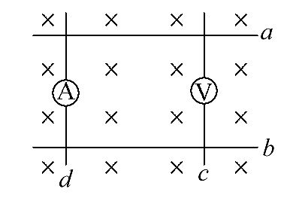
3.(2016·安阳模拟)如图所示,a、b是平行金属导轨,匀强磁场垂直导轨平面,c、d是分别串有电压表和电流表的金属棒,它们与导轨接触良好,当c、d以相同的速度向右运动时,下列说法正确的是( )
A.两表均无读数
B.两表均有读数
C.电流表有读数,电压表无读数
D.电流表无读数,电压表有读数
【解析】选A。两棒以相同的速度向右运动时,因穿过闭合回路的磁通量不变,回路中没有感应电流,电流表和电压表均不会有读数。A项正确。
4.(2016·黄冈模拟)如图是生产中常用的一种延时继电器的示意图,铁芯上有两个线圈A和B,线圈A跟电源连接,线圈B的两端接在一起,构成一个闭合回路。下列说法中正确的是( )
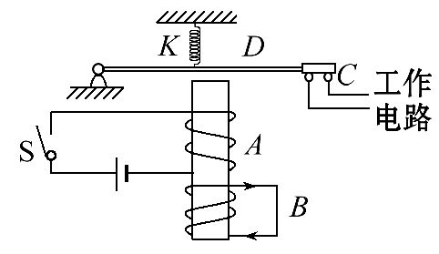
A.闭合开关S时,B中产生图示方向的感应电流
B.闭合开关S时,B中产生与图示方向相反的感应电流
C.断开开关S时,主要是A具有延时作用
D.断开开关S时,弹簧K立即将衔铁D拉起
【解析】选B。闭合开关S时,由楞次定律知,B中产生与图示方向相反的感应电流,故A错误,B正确;断开开关S时,B中磁通量变化产生感应电流,铁芯会继续吸住衔铁D一小段时间,故C、D均错误。
5.如图所示,线圈两端与电阻相连构成闭合回路,在线圈上方有一竖直放置的条形磁铁,磁铁的S极朝下。在将磁铁的S极插入线圈的过程中( )
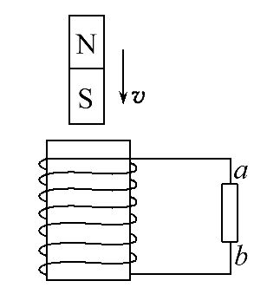
A.通过电阻的感应电流的方向由a到b,线圈与磁铁相互排斥
B.通过电阻的感应电流的方向由b到a,线圈与磁铁相互排斥
C.通过电阻的感应电流的方向由a到b,线圈与磁铁相互吸引
D.通过电阻的感应电流的方向由b到a,线圈与磁铁相互吸引
【解析】选B。将磁铁的S极插入线圈的过程中,由楞次定律知,通过电阻的感应电流的方向由b到a,线圈与磁铁相互排斥,则B选项正确。
【加固训练】
(多选)下列各图是验证楞次定律实验的示意图,各图中分别标出了磁铁的极性、磁铁相对线圈的运动方向以及线圈中产生的感应电流的方向等情况,其中与事实相符的是( )
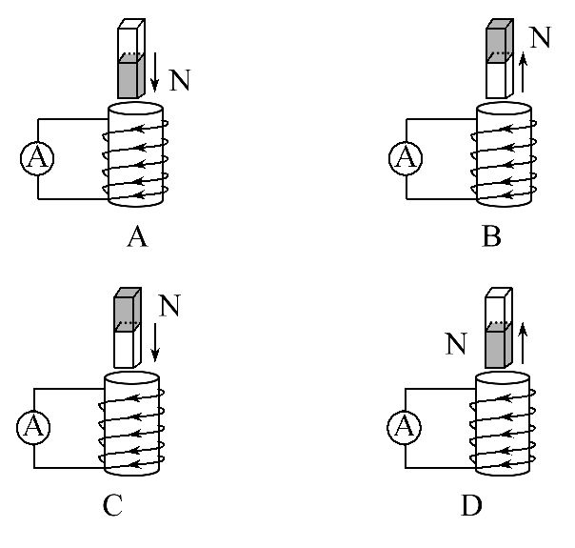
【解析】选C、D。A图中磁铁向下运动,穿过线圈的磁通量在向下增加,由楞次定律知感应电流的磁场阻碍原磁场的增加,方向向上,再由安培定则可以判断A中感应电流的方向与图中相反,所以A错,同理得B错,C、D正确。
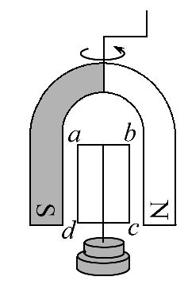
6.如图所示,铝质矩形线框abcd可绕轴转动,当蹄形磁铁逆时针(俯视)匀速转动时,下列关于矩形线框的说法中错误的是( )
A.线框将逆时针转动
B.线框的转速小于磁铁的转速
C.线框中电流的方向始终不变
D.线框中电流的方向周期性变化
【解析】选C。电磁感应的效果是“阻碍”线框与磁铁的相对运动,但相对运动仍会发生,故线框也会随磁铁沿逆时针转动,但转速小于磁铁,A、B正确;磁铁每次比线框多转半圈,线框中的电流方向就改变一次,故不断转动过程中,线框中的电流方向是周期性变化的,C错,D对,故选C。
7.如图所示,在直线电流附近有一根金属棒ab,当金属棒以b端为圆心,以ab为半径,在过导线的平面内匀速旋转到达图中的位置时( )
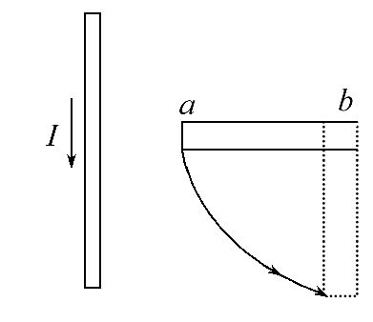
A.a端聚积电子
B.b端聚积电子
C.金属棒内电场强度等于零
D.棒ab两端的电势φ_{a}>φ_{b}
【解析】选B、D。根据右手定则可确定棒b端聚积电子,A错,B对。由于a、b两端存在电势差,φ_{a}>φ_{b},故金属棒中电场强度不等于零,C错,D对。
8.(2016·邢台模拟)在竖直向上的匀强磁场中,分别放入两个完全相同的带中心轴的水平金属圆盘a和b(圆盘的电阻不能忽略),它们可以绕中心轴自由转动,彼此用导线把中心转轴和对方圆盘的边缘相连接,组成电路如图所示。当圆盘a在外力作用下按如图方向转动时,则( )
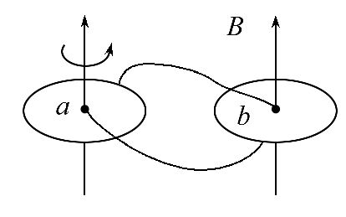
A.圆盘b沿与a盘相反的方向转动
B.圆盘b沿与a盘相同的方向转动
C.圆盘b是一个等势体
D.圆盘b中心电势比边缘电势高
【解析】选A、D。由于磁场的方向向上,从上向下看,a盘逆时针转动,其半径切割磁感线,由右手定则知感应电流从圆心流向边缘;b盘电流也是从圆心流向边缘,根据左手定则,安培力沿顺时针方向,所以b盘将沿顺时针方向转动,故A正确,B错误;电流流过b盘的过程中,会使b盘的内外产生电压,根据欧姆定律可知,圆盘b中心电势比边缘电势高,故C错误,D正确。
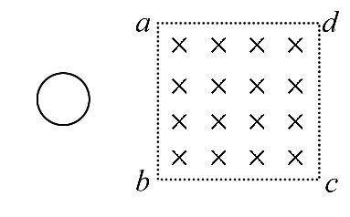
9.如图所示,虚线矩形abcd为匀强磁场区域,磁场方向竖直向下,圆形闭合金属线框以一定的速度沿光滑绝缘水平面向磁场区域运动。如图所示给出的是圆形闭合金属线框的四个可能到达的位置,则圆形闭合金属线框的速度可能为零的位置是( )
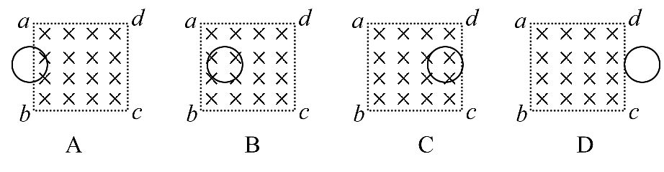
【解题指导】解答该题要明确以下两点：
(1)线圈在进入或离开磁场时,才会发生电磁感应现象。
(2)电磁感应的一个效果就是阻碍物体间的相对运动,因此只有在磁场边界上金属线框才会减速。
【解析】选A、D。因为线框在进、出磁场时,线框中的磁通量发生变化,产生感应电流,安培力阻碍线框运动,使线框的速度可能减为零,故A、D正确。
10.如图所示,磁场垂直于纸面,磁感应强度在竖直方向均匀分布,水平方向非均匀分布,一铜制圆环用丝线悬挂于O点,将圆环拉至位置a后无初速度释放,在圆环从a摆向b的过程中( )
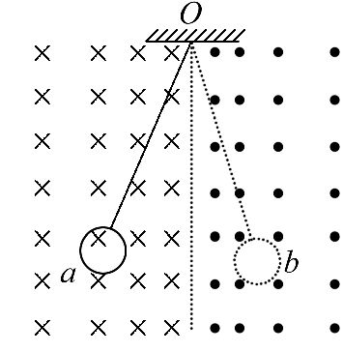
A.感应电流方向先逆时针后顺时针再逆时针
B.感应电流方向一直是逆时针
C.安培力方向始终与速度方向相反
D.安培力方向始终沿水平方向
【解析】选A、D。圆环从位置a运动到磁场分界线前,磁通量向里增大,感应电流为逆时针;跨越分界线过程中,磁通量由向里最大变为向外最大,感应电流为顺时针;再摆到b的过程中,磁通量向外减小,感应电流为逆时针,所以A正确;由于圆环所在处的磁场上下对称,所受安培力竖直方向平衡,因此总的安培力沿水平方向,故D正确。
【总结提升】电磁感应现象的灵活分析
(1)明确产生感应电流的原因：这是分析电磁感应现象的关键。
(2)感应电流的效果：指感应电流由于受安培力而产生的结果,如阻碍导体棒相对磁场运动或使线圈发生形变等。
(3)可以根据变化的起因,依次利用各定则或定律得出结果,也可以从结果开始,逆向思考,直接做出判断。
二、计算题(本题共2小题,共30分。需写出规范的解题步骤)
11.(15分)如图所示是家庭用的“漏电保护器”的关键部分的原理图,其中P是一个变压器铁芯,入户的两根电线(火线和零线)采用双线绕法,绕在铁芯的一侧作为原线圈,然后再接入户内的用电器。Q是一个脱扣开关的控制部分(脱扣开关本身没有画出,它是串联在如图所示左边的火线和零线上,开关断开时,用户的供电被切断),Q接在铁芯另一侧副线圈的两端a、b之间,当a、b间没有电压时,Q使得脱扣开关闭合,当a、b间有电压时,脱扣开关立即断开,使用户断电。
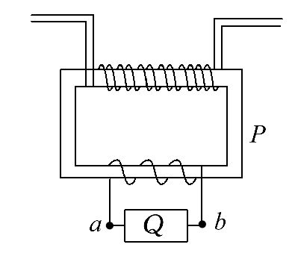
(1)用户正常用电时,a、b之间有没有电压?为什么?
(2)如果某人站在地面上,手误触火线而触电,脱扣开关是否会断开?为什么?
【解析】(1)用户正常用电时,a、b之间没有电压,因为双线绕成的初级线圈的两根导线中的电流总是大小相等、方向相反,穿过铁芯的磁通量总为零,副线圈中不会产生感应电动势。
(2)会断开,因为人站在地面上手误触火线,电流通过火线和人体流向大地,不通过零线,这样变压器的铁芯中就会有磁通量的变化,从而在副线圈中产生感应电动势,即a、b间有电压,脱扣开关就会断开。
答案：见解析
12.(15分)(能力挑战题)如图所示,固定于水平面上的金属架CDEF处在竖直向下的匀强磁场中,金属棒MN沿框架以速度v向右做匀速运动。t=0时,磁感应强度为B₀,此时MN到达的位置使MDEN构成一个边长为l的正方形。为使MN棒中不产生感应电流,从t=0开始,磁感应强度B应怎样随时间t变化?请推导出这种情况下B与t的关系式。
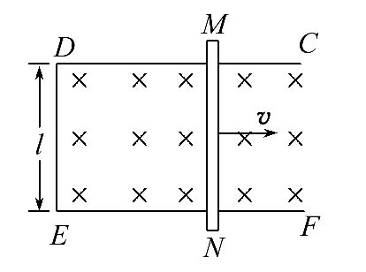
【解析】要使MN棒中不产生感应电流,应使穿过线圈平面的磁通量不发生变化
在t=0时刻,穿过线圈平面的磁通量为
Φ₁=B₀S=B₀l²
设t时刻的磁感应强度为B,此时磁通量为
Φ₂=Bl(l+vt),由Φ₁=Φ₂,得B=。
答案：见解析
关闭Word文档返回原板块

